Třídím, třídíš, třídíme.
V prostorách [název firmy] nyní i baterie.
Třídění odpadu je „in“ už několik let. Snad každý znáte žlutou, zelenou a modrou popelnici, resp. kontejner na plasty, sklo a papír. Třídit lze ale i jiné materiály, třeba kovy, bioodpad nebo baterie. A právě baterie byly donedávna opomíjené. Nejen kvůli jejich velikosti na ně lidé při třídění zapomínají. Neuvědomují si, že ač jsou malé, o to více škod dokáží napáchat. Časy se však mění a rok od roku se zvyšuje množství lidí, kteří baterie odnášejí na sběrná místa. Podle statistik neziskové společnosti ECOBAT, která se u nás stará právě o recyklaci baterií, ročně vytřídíme zhruba 45 procent baterií, které se dostanou do oběhu. A to už je slušné číslo! Ale i tak máme co zlepšovat.

Proč je tak důležité baterie třídit a recyklovat?

Použité baterie nesprávně vyhazované s běžným odpadem mohou vážně narušit životní prostředí. Škodlivé látky v nich obsažené se po čase mohou začít uvolňovat a znečišťovat tak půdu, spodní a povrchové vody, případně také ovzduší, pokud doputují až do spalovny. Třídění baterií má kromě ekologických také ekonomickou výhodu – recyklací se z nich dají získávat a znovu využívat některé kovy či slitiny kovů, například ocel, zinek, mangan, nikl a další. Neházejte proto baterie do koše, ale odkládejte je do sběrných nádob umístěných nově také v areálu naší společnosti.

Baterie jsou všude!

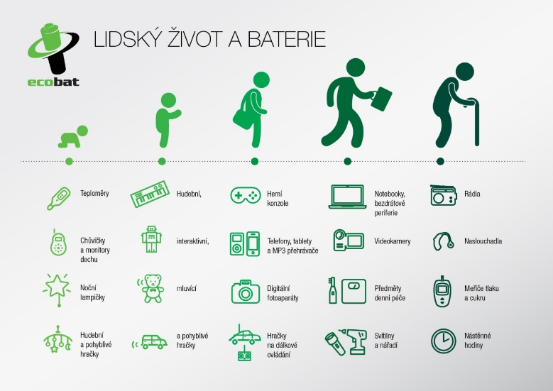
Zkuste si teď v duchu spočítat, kolik baterií máte doma v jednotlivých spotřebičích, všemožných zařízeních nebo kolik se jich třeba jen povaluje v šuplíku u televizního stolku. Podle průzkumu Inventura, který proběhl v sedmi tisících domácnostech, má doma průměrná česká rodina 49 baterií, z toho 8 použitých. Tedy v každé české domácnosti se nacházejí desítky baterií, nových i použitých. A kolik jich je odevzdáno k recyklaci? Ani ne polovina. Zbytek končí v komunálním odpadu, na skládkách či ve spalovnách. Některé baterie se v domácnostech povalují i řadu let.
Pokud přeci jen stále pochybujete o tom, že baterie používáme všichni na každém kroku, obrázek níže vás snad přesvědčí.

Kam s nimi?

Protože nám záleží na našem životním prostředí, rozhodli jsme se pro spolupráci s neziskovou společností ECOBAT, která se dlouhodobě zabývá právě tříděním a recyklací použitých baterií a akumulátorů. V prostorách naší společnosti jsme nainstalovali celkem [doplnit číslo] sběrných boxů různých typů, do kterých můžete bez obav vhodit všechny vybité baterie a akumulátory, které doma naleznete. Pomoc přírodě nikdy nebyla jednodušší!

V prostorách firmy můžete použité baterie odevzdat do boxů na níže uvedených místech:

OBJEKT | UMÍSTĚNÍ

Třídění začíná doma

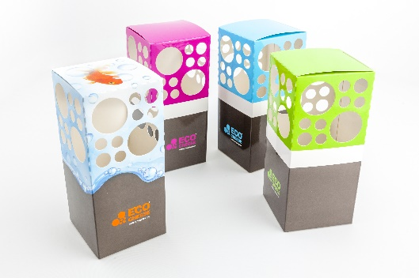
Pokud se rozhodnete pro třídění baterií, můžete si zdarma objednat krabičku ECOCHEESE určenou do domácností. Pomůže vám uchovávat vybité baterie pohromadě na jednom místě. Jednou za čas pak snadno vysypete její obsah do jednoho z boxů umístěných ve firmě.

Na webových stránkách www.ecocheese.cz si můžete vybrat jednu ze čtyř barevných variant krabičky, která vám bude v rámci ČR doručena zdarma až domů. Nezapomeňte, že použité baterie a akumulátory můžete také odnést do kterékoliv prodejny elektra či supermarketu nebo je vyhodit do červeného kontejneru na drobná elektrozařízení, pokud nějaký máte v blízkosti svého bydliště.

Další informace o třídění a recyklaci baterií najdete na www.ecobat.cz.

